Verstöße gegen den Nürnberger Kodex
Bei allen aktuell angebotenen „Impfstoffen“ handelt es sich um Notfallzugelassene Präparate, die kein Urteil über Langzeitfolgen zulassen. Es handelt sich deshalb um einen sehr groß angelegten Menschenversuch, ein medizinisches Experiment. Dabei wird politisch und medial extrem viel Druck auf die Menschen ausgeübt, damit möglichst viele sich diesem Druck beugen und sich letztlich impfen lassen. Das Impfexperiment verstößt in allen zehn Punkten gegen den Nürnberger Kodex.
Nürnberger Kodex Nr. 1: Die Freiwillige Zustimmung der Versuchsperson ist unerlässlich. Das heißt, dass die betreffende Person im juristischen Sinne fähig sein muss, ihre Einwilligung zu geben; dass sie in der Lage sein muss, unbeeinflusst durch Gewalt, Betrug, List, Druck, Vortäuschung oder irgendeine andere Form der Überredung oder des Zwanges, von ihrem Urteilsvermögen Gebrauch zu machen; dass sie das betreffende Gebiet in seinen Einzelheiten hinreichend kennen und verstehen muss, um eine verständige und informierte Entscheidung treffen zu können. Diese letzte Bedingung macht es notwendig, dass der Versuchsperson vor der Einholung ihrer Zustimmung das Wesen, die Länge und der Zweck des Versuches klargemacht werden; sowie die Methode und die Mittel, welche angewendet werden sollen, alle Unannehmlichkeiten und Gefahren, welche mit Fug zu erwarten sind, und die Folgen für ihre Gesundheit oder ihre Person, welche sich aus der Teilnahme ergeben mögen. Die Pflicht und Verantwortlichkeit, den Wert der Zustimmung festzustellen, obliegt jedem, der den Versuch anordnet, leitet oder ihn durchführt. Dies ist eine persönliche Pflicht und Verantwortlichkeit, welche nicht straflos an andere weitergegeben werden kann.
https://dg-pflegewissenschaft.de/wp-content/uploads/2017/05/NuernbergKodex.pdf
Während der Nürnberger Prozesse wurden auch die Medien strafrechtlich verfolgt. Medienvertreter wurden ebenfalls zum Tode verurteilt, weil sie die Öffentlichkeit belogen hatten. Dies zusammen mit vielen Ärzten und Nazis, die wegen Verbrechens gegen die Menschlichkeit für schuldig befunden wurden.
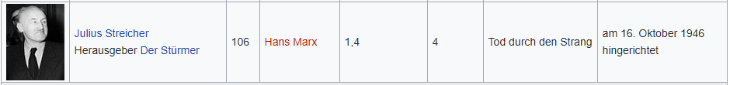
https://de.wikipedia.org/wiki/N%C3%BCrnberger_Prozess_gegen_die_Hauptkriegsverbrecher#Die_Angeklagten

